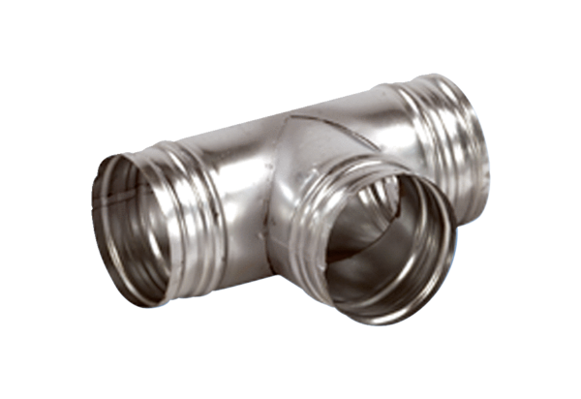Odgałęźnik 90° AB 160-100Opakowanie jednostkowe: 1 sztukaAsortyment: K
Numer artykułu: 0055.0368Producent: MAICO

